# 2003-2023同等学历，统计学试题

## 2003

2. 用剩余法测定循环波动因素时，得到的结果是( )。

A. 只消除了长期趋势的影响

B. 只消除了长期趋势和季节因素的影响

C. 只消除了季节因素的影响

D. 只消除了长期趋势，季节因素以及不规则波动的影响

【答案】D

【考点】循环波动因素的测定

【解析】用剩余法测定循环波动的具体做法如下：①求出季节变动指数 S;②在原时序数列中消除季节因素之影响，计算公式为：T×S×C×/S=T×C×I;③计算长期趋势值T, 并在无季节影响之时序数列中消除长期趋势的影响，计算公式为：T×C×I/T=C×I;④ 用滑动平均法对时序数列C×1进行滑动平均，消除不规则波动的影响，得到循环波动值，通常用百分数表示。

2.置信下限

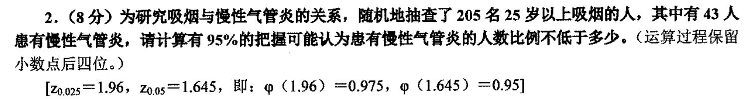

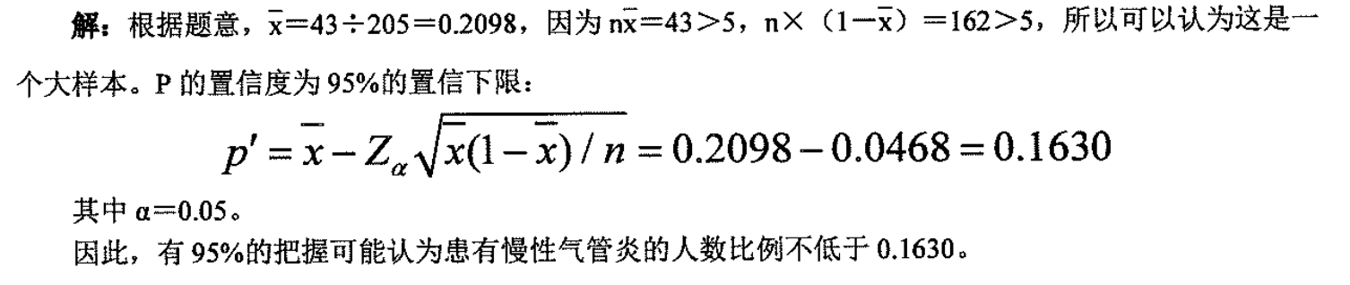

## 2004

2.（3）相关系数的计算

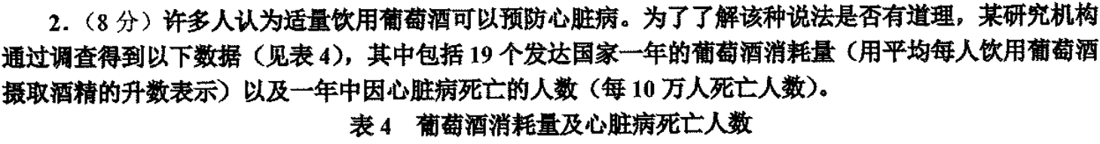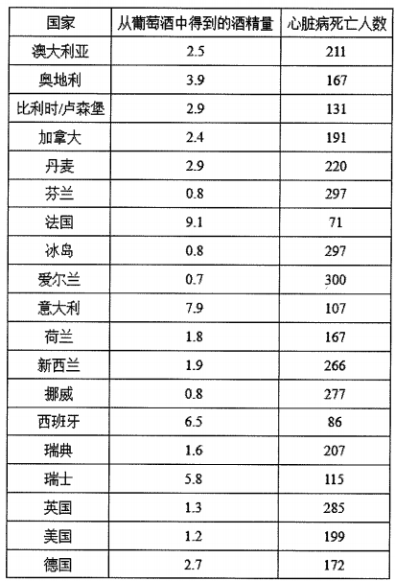

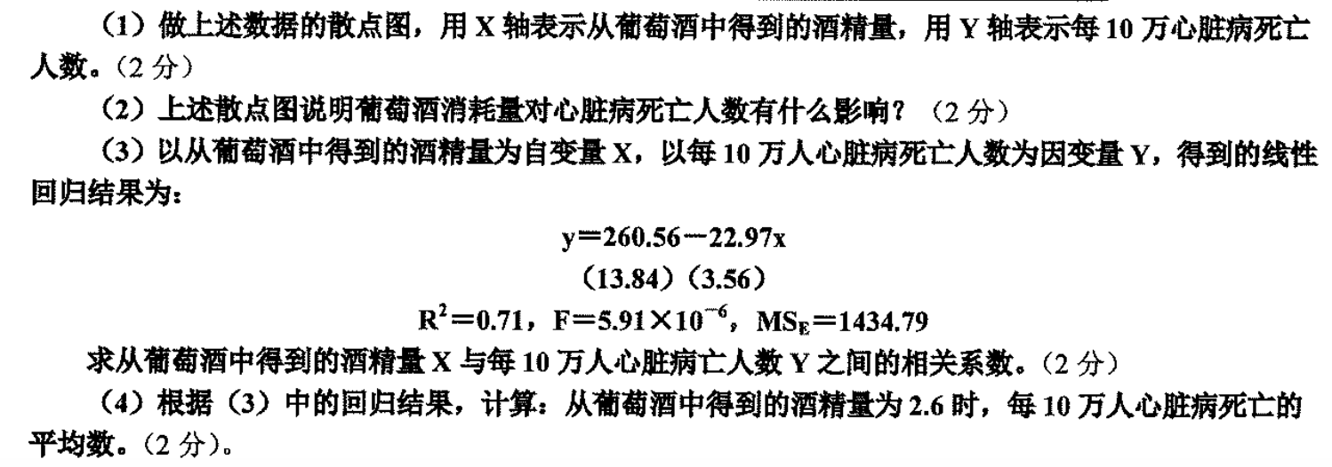

**解：** (1)根据已知数据得出散点图，如图5所示：

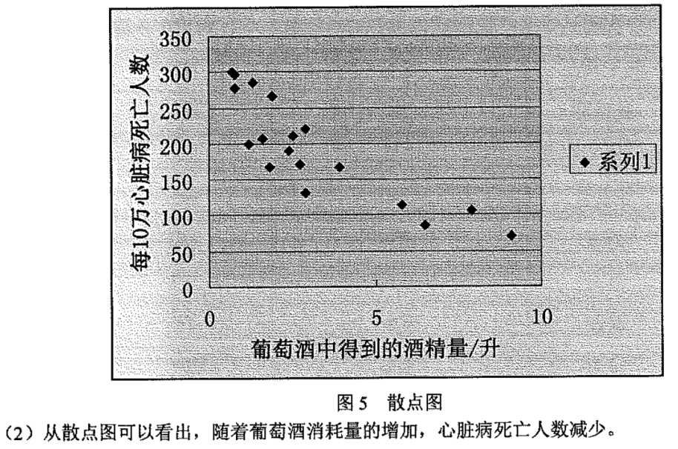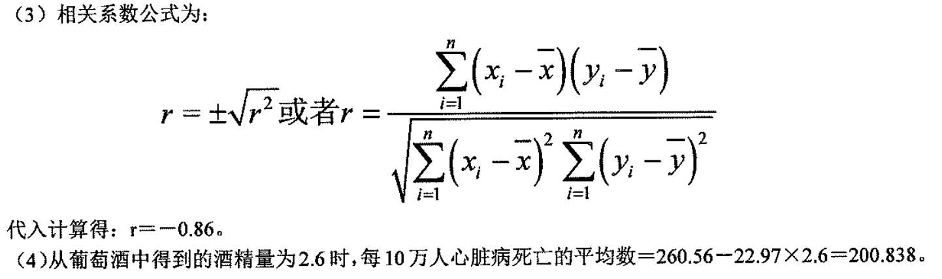

## 2005

1.说明统计量是总体参数θ的无偏估计量的含义。

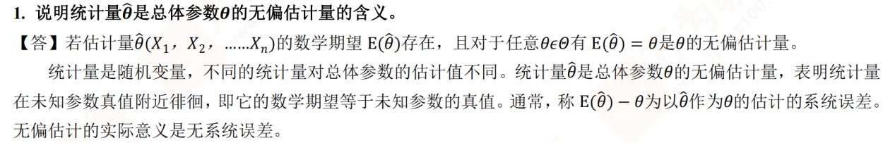

~~1.(8分)某杂志对其订阅者进行的调查中，有一个问题是：“在最近的4期杂志中，您读过或浏览过其中的几期?”下面的频数分布表显示了500人的回答情况。~~

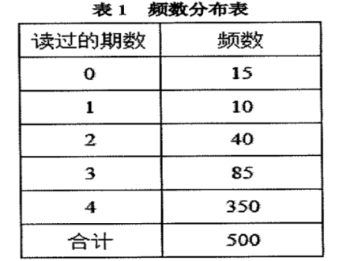

(1)求订阅者在最近4期中所读过的期数的平均值；(2分）(2)求上述数据的中位数；(1分)

(3)求上述数据的众数；(1分) (4)求上述数据的极差；(2分) (5)求上述数据的标准差。(2分)

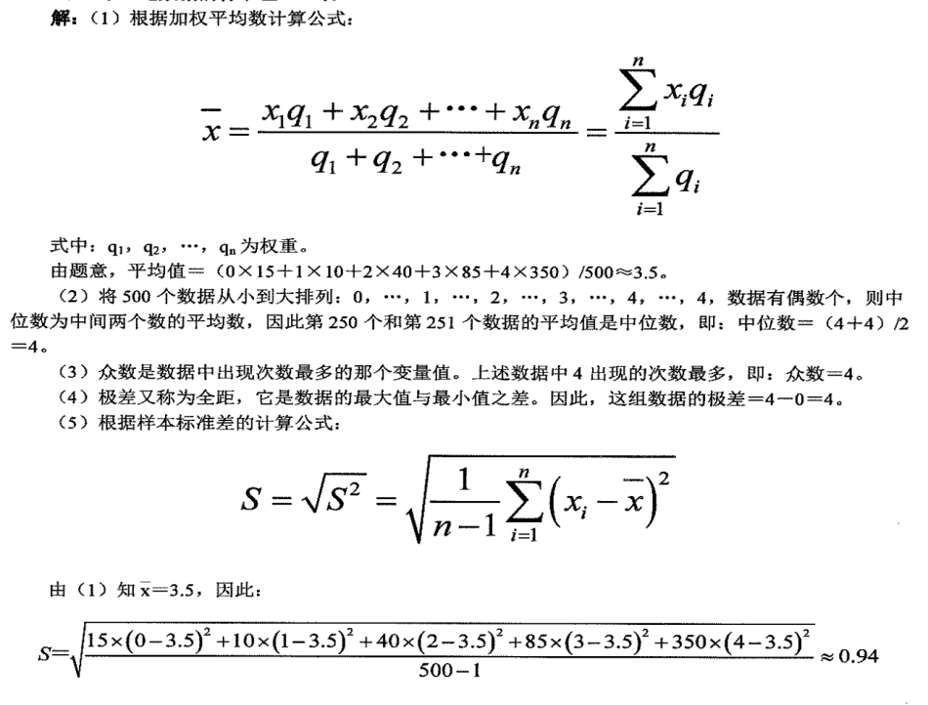

2.（2）题和（3）题

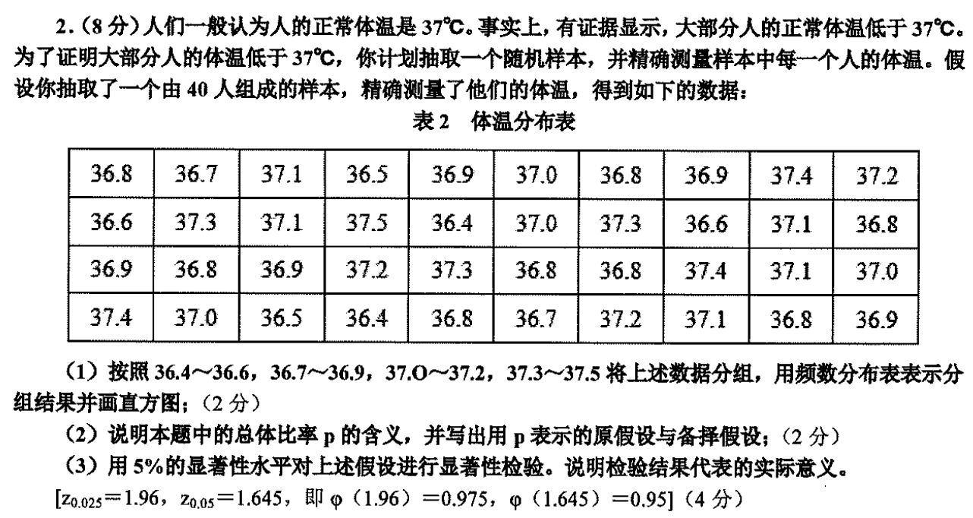

频率分布表的列包含 组序、分组界限、频数、频率

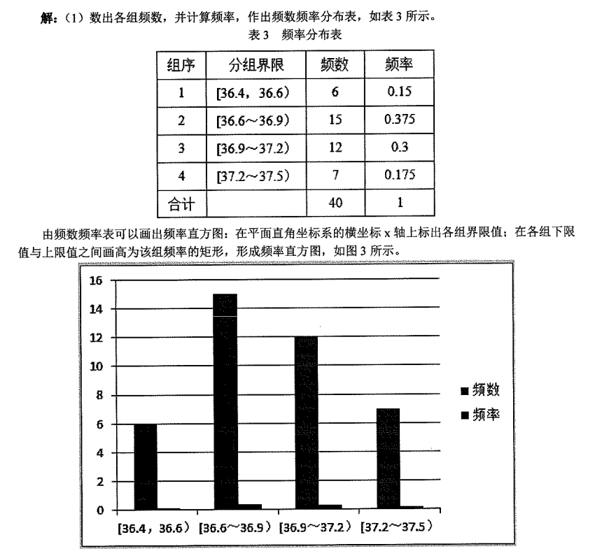

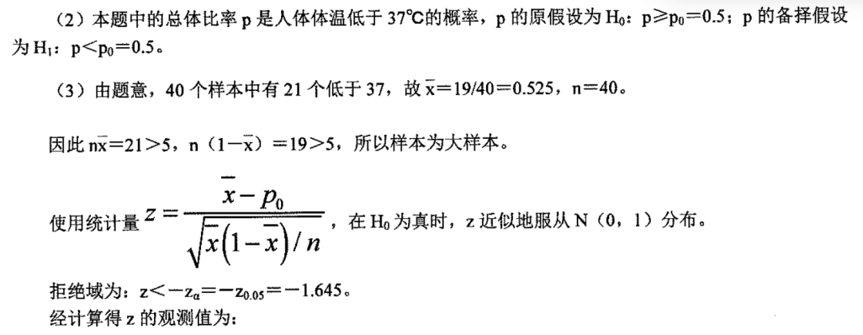

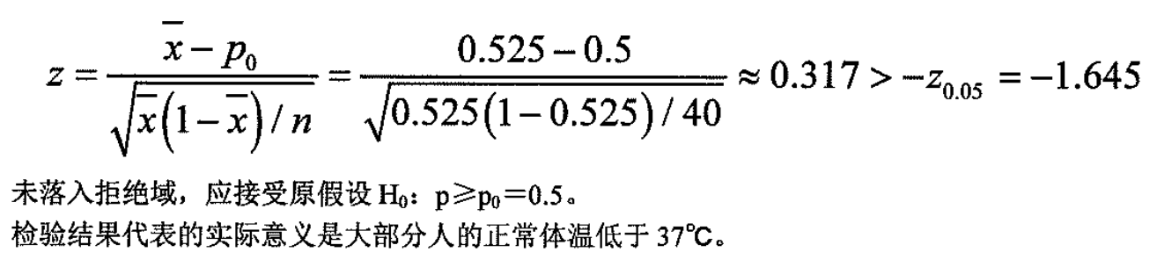

## 2006

1. 有一大批产品的次品率为I%, 从中随机地抽取一个产品，令随机变量X=I代表该产品为次品， 请写出X的概率函数。 答： X的概率函数为：P{X=I}=I%。

1.第（4）题假设校验 t校验

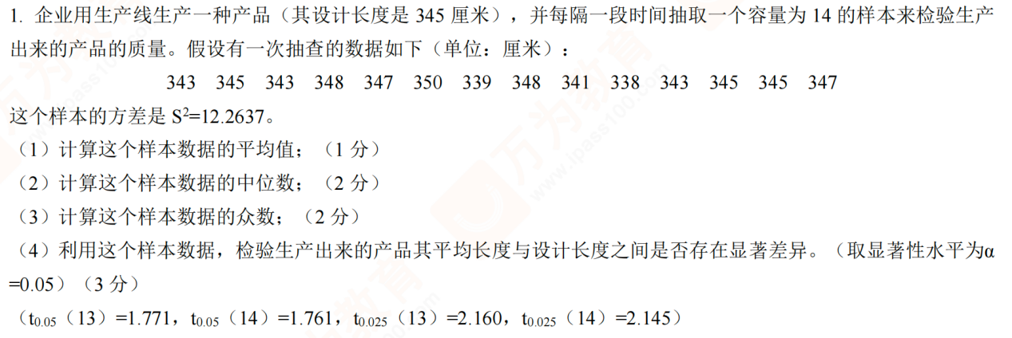

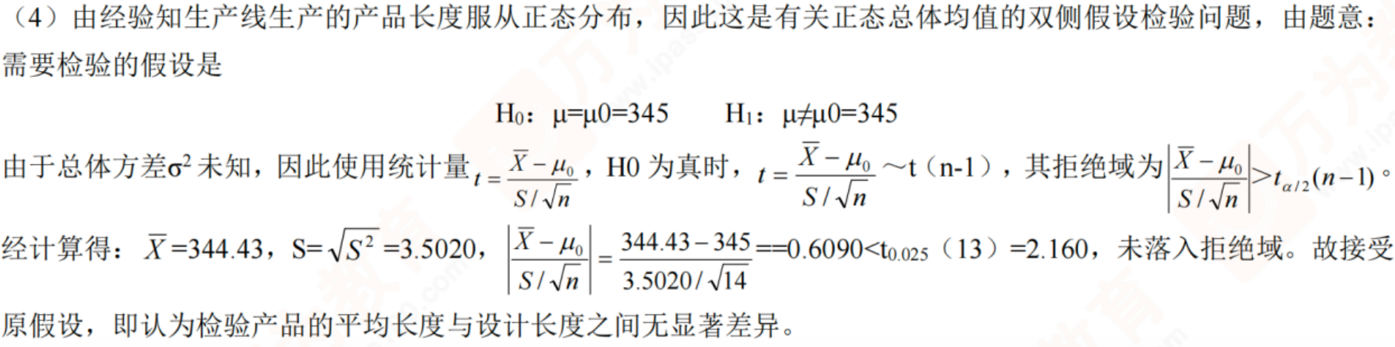

## 2007

1.假设校验，校验统计量即包含样本值，又包含总体值

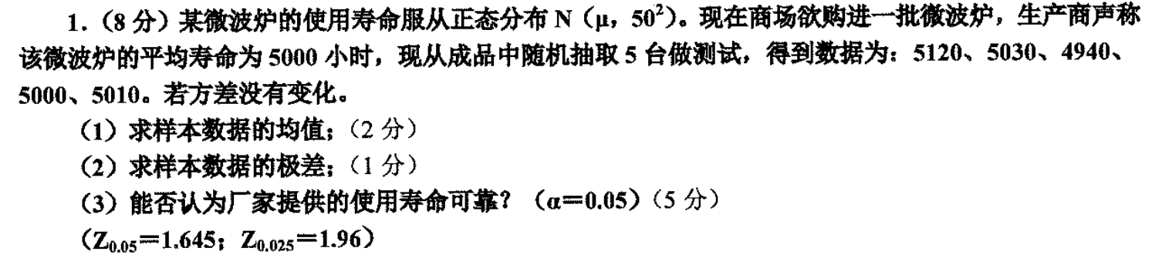

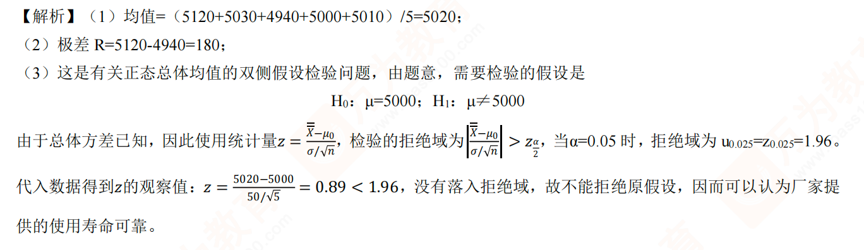

2.多元线性回归

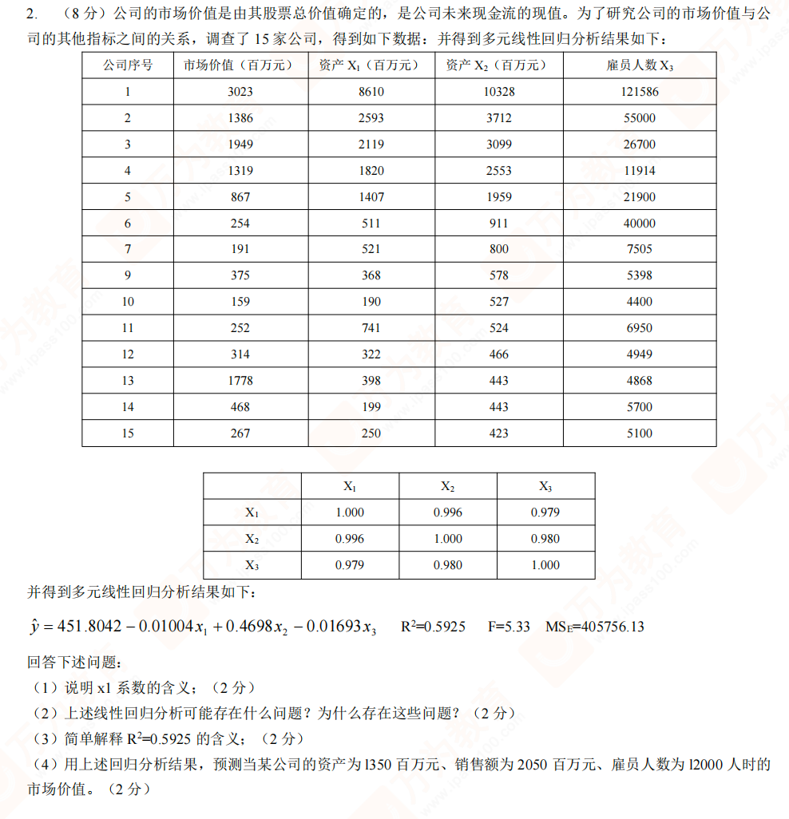

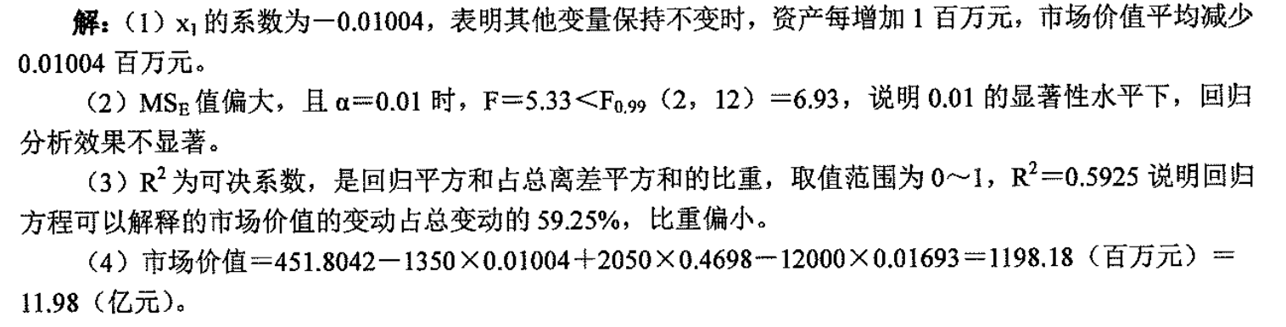

## 2008

1.两个自变量的相关系数接近-1，说明什么?

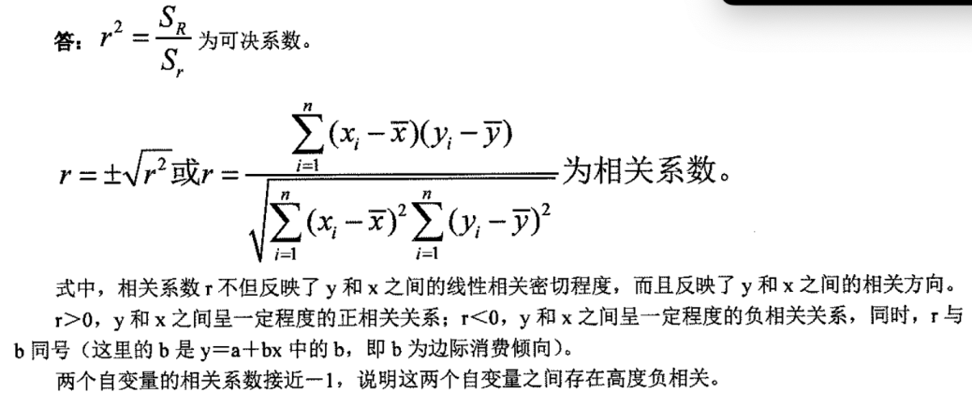

1.按季平均法

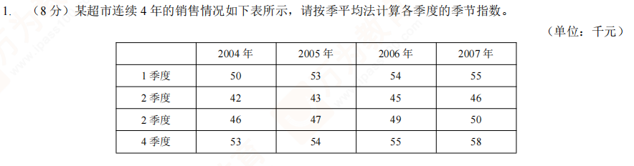

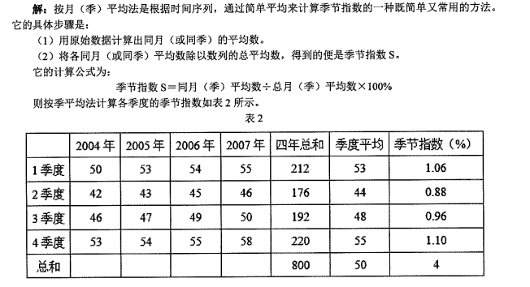

~~2.置信区间~~

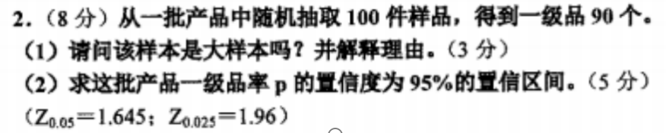

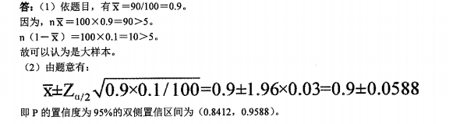

## 2009

1.两个正态总体的均值差 （假设校验中-a）

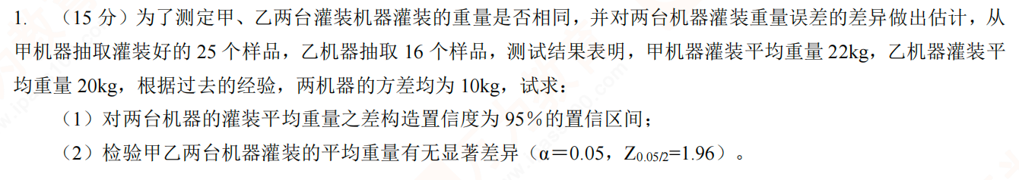

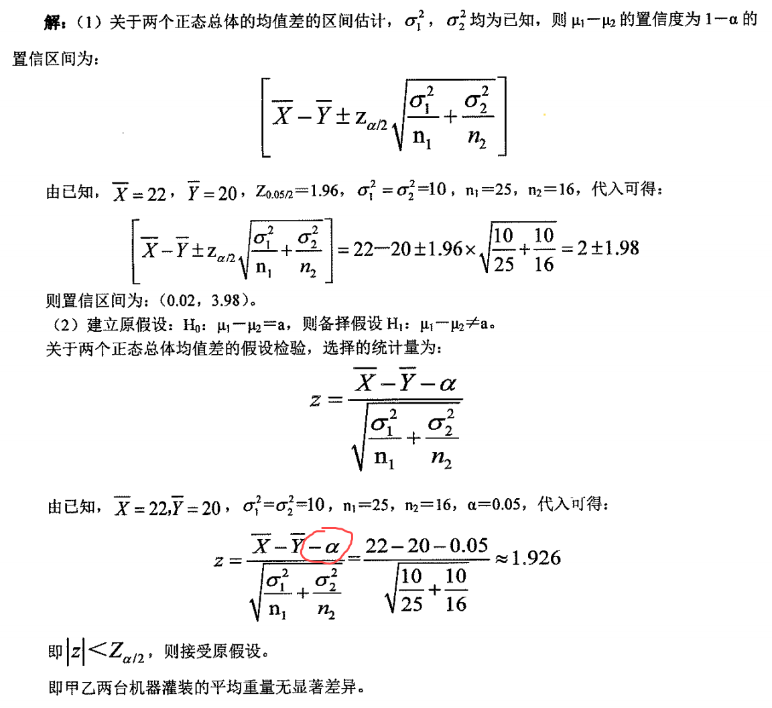

## 2010

1.

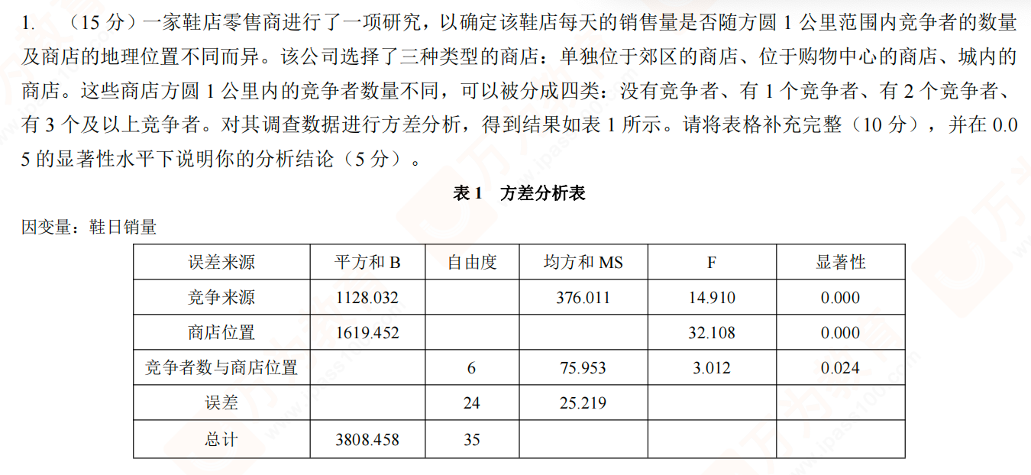

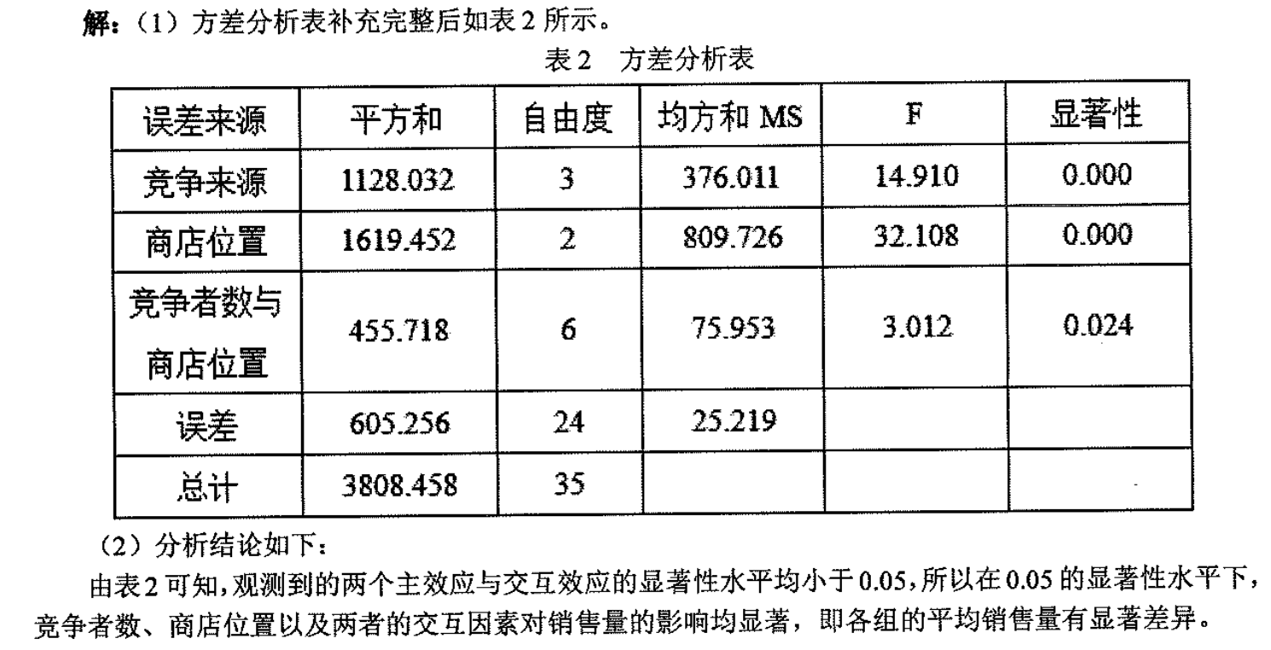

## 2011

1.假设校验

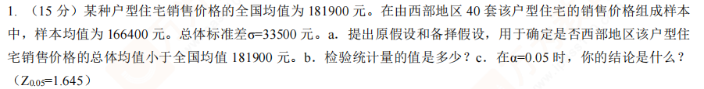

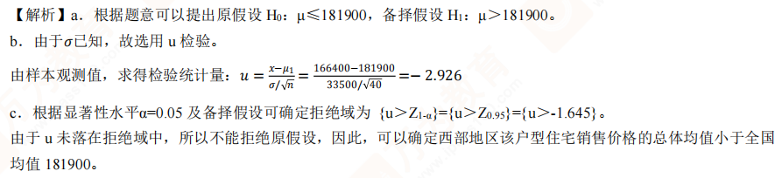

## 2012

2. 按地理区域划片所进行的区域抽样，其抽样方法属于( )。

A. 简单随机抽样

B. 等距抽样

C. 分层抽样

D. 整群抽样

【答案】D整群抽样

【解析】整群抽样是指将总体中的成员分为若干群(或组),从这些群(或组)中抽取部分群(或组), 调查对象是被抽中的这些群(或组)中的所有成员。A项，简单随机抽样，又称为完全随机抽样，它是在无限总体中进行的无放回独立抽样或在有限总体中进行的有放回随机抽样。B项，系统抽样，又称为等距抽样，是指将总体中的调查单位按某种次序排列，随机地选定初始单位，然后按相等的间距抽取其他样本单位。C项，分层抽样是指将总体中的成员按某种原则划分成若干个子总体，每个子总体称为一个层，在每层中独立进行简单随机抽样或其他抽样。

1.点估计 无偏估计的推导

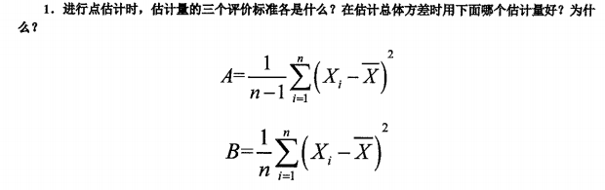

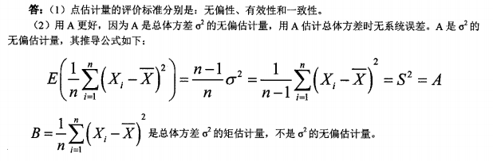

1.中心极限定理

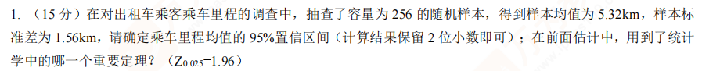

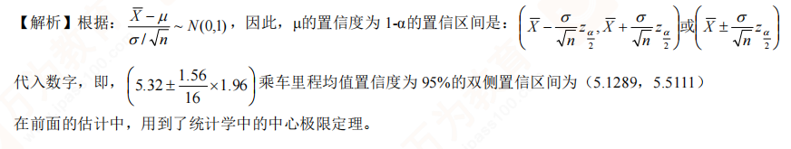

## 2013



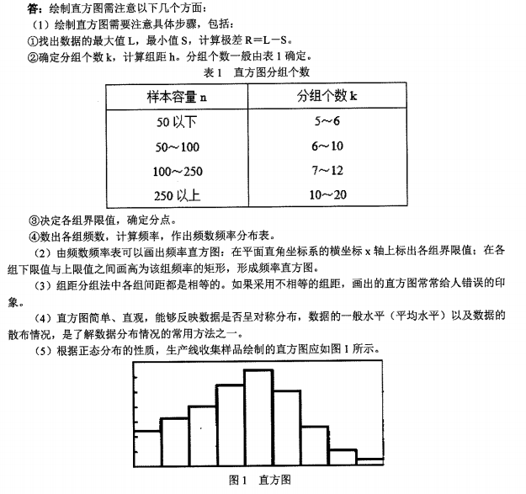

1.置信区间

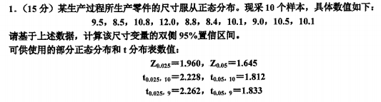

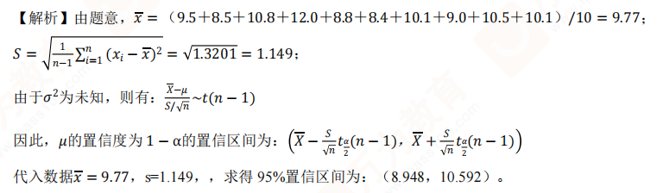

## 2014

1.正态分布 密度函数

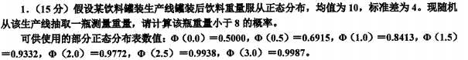



## 2019

1.多元线性回归分析中，复可决系数R²的含义是什么?其值通常在什么范围?

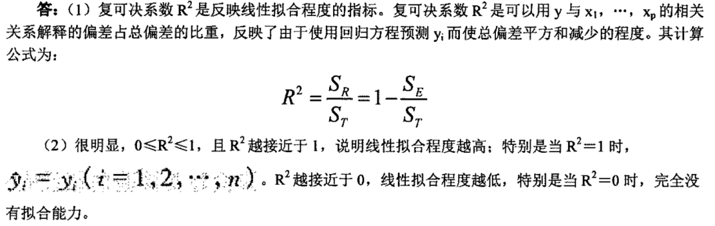

线性回归计算(5组身高、体重)。

## 2020

1. 简述抽样方法。

## 2021

1. 在总体样本中，按照一定规律排序后，随机抽取首件样品，然后按照一定间距抽取后面的样本，是什么抽样方式?( )

A. 整群抽样

B. 简单随机抽样

C. 系统抽样

D. 分层抽样

【答案】C抽样方法

【解析】系统抽样又称等距抽样，是指将总体中的调查单位按某种次序排列，随机地选定初始单位然后按相等的间距抽取其他样本单位。这里只有初始单位是随机抽取的，其他样本单位随初始单位的确定而确定。其好处是总体各部分都能在一定程度上被包括到样本中，实施方便。缺点是当初始单位决定之后，样本只有一种组合，不再具有随机性，当次序排列具有周期性时，容易产生严重的偏差。

1.假设检验的两种错误。

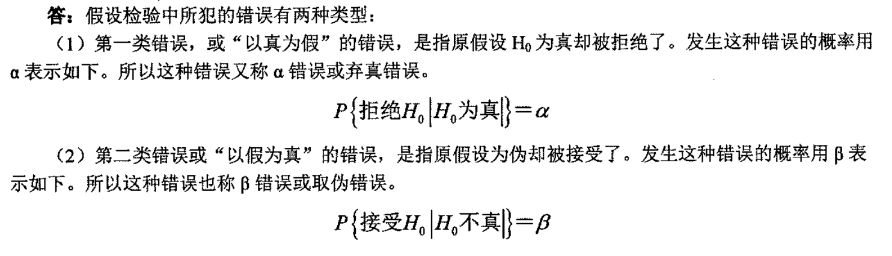

## 2022

1.两个变量之间的相关关系形式有哪些?

答案：简单线性回归，多元线性回归，非线性，方差序列相关非正太，多重共线。

解析：应用统计学——第五章线性回归分析

显著性题，关键内容为：

总体平均值100，观测10个样本，样本均值103，样本标准差10，让算显著性是否偏移(显著水平 0.05) 给的是t分布的值。

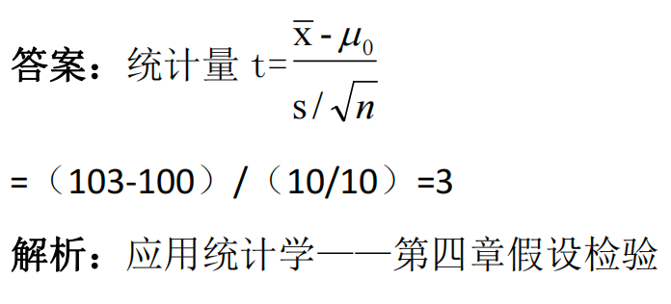

## 2023